

平成2９年度６月３０日
７月号
本地原小学校６年

成長できたかな？ 「継続は力なり」
４月から、最高学年として、委員会活動やクラブ活動、通学団、児童会などで学校全体の役割にかかわったり、他の学年を引っ張っていったりすることを経験してきました。それぞれの場で責任と思いやりが出てきたように思います。
さて、今月は１学期の締めくくりの月です。これからますます暑い日が続くと思いますが、最後まで集中して学習や部活動などに取り組めるよう指導していきたいと思います。

７月の行事
４日（火）４０分日課
５日（水）４０分日課
６日（木）後期児童会役員選挙、７月委員会
７日（金）４０分日課
１０日（月）あさぴースマイルあいさつ運動
児童集会（美化）、通学団会（５限）
１３日（木）美化週間（～１９日）
１８日（火）短縮４時間（１時４０分下校）
１９日（水）給食最終、短縮４時間（１時４０分下校）
２０日（水）１学期終業式
出校日 ８月１日(火) ８月１７日(木)
＊８月１日の出校日に、着衣泳を実施します。詳しいことに関しては、次回の学年便り(夏休み号)でお知らせします。
始業式 ９月１日(金)
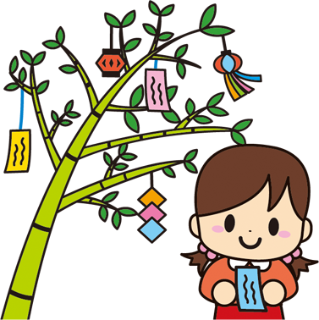
室町文化祭 開催！
６月２１日に室町文化祭を行いました。
総合的な学習の時間に室町文化について調べ、クイズ形式、ニュース形式、劇形式で調べたことを発表しました。その後「狂言」「盆踊り」「水墨画」「華道」「茶道」をそれぞれ体験しました。
室町時代から
現代まで、脈々と
受け継がれてきた
文化を実際に体験
したことで、日本
の伝統文化を受け
継いでいく気持ちを高めました。



